招标代理—标后业务须知

1、澄清问题查看
专家在评标过程中提出的询问及投标人的回复，可在此处查看。

2、中标公示
登录公共资源交易系统，进入交易系统首页，选中左侧菜单栏的“标后业务”，点击“中标公示”，进入项目列表。选中准备发公示的项目，点击左上角的“查看”按钮，进入到项目标段页面。
中标公示状态为“未发布”的标段，点击蓝色的“中标公告”按钮，如图1所示。
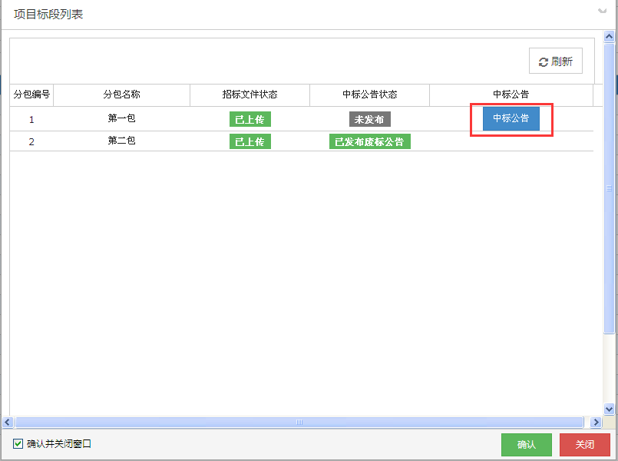
图1 中标公示界面

中标公告完善页面如下图图2所示，信息完善后点击“发布”按钮，弹出中标公告预览页面，点击“确认”，中标公告发布到公共资源网站，同时将保证金退款给未中标人。
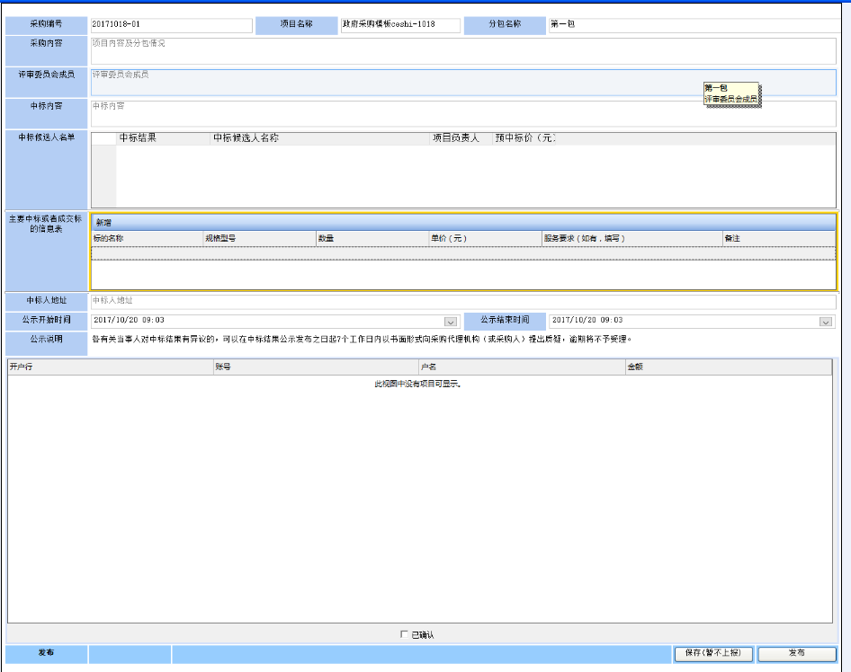
图2 中标公告完善页面

3、废标公告
登录政府公共资源系统，进入交易系统首页，选中左侧菜单栏的“标后业务”，点击“废标公示”，进入项目列表。选中准备发公示的项目，点击左上角的“查看”按钮，进入到项目标段页面。点击标段后的蓝色“废标公告”按钮，如图3所示。
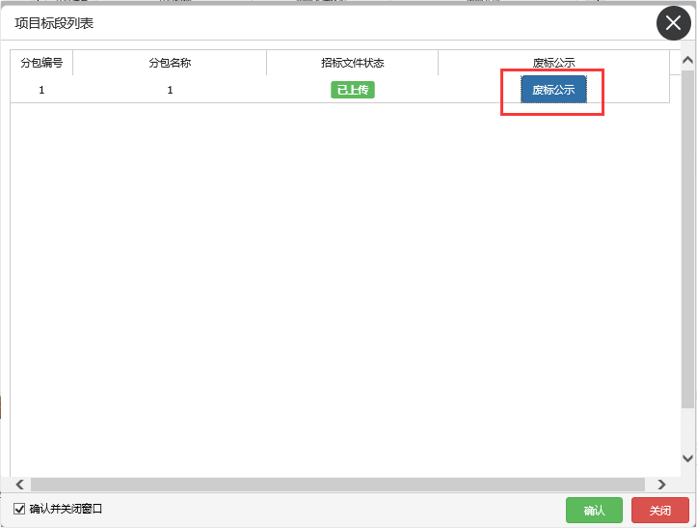
图3 废标公示界面
废标公告完善页面，如图4所示。填写废标原因后点击“发布”按钮，弹出废标公告预览页面，点击“确认”，废标公告发布到公共资源网站。
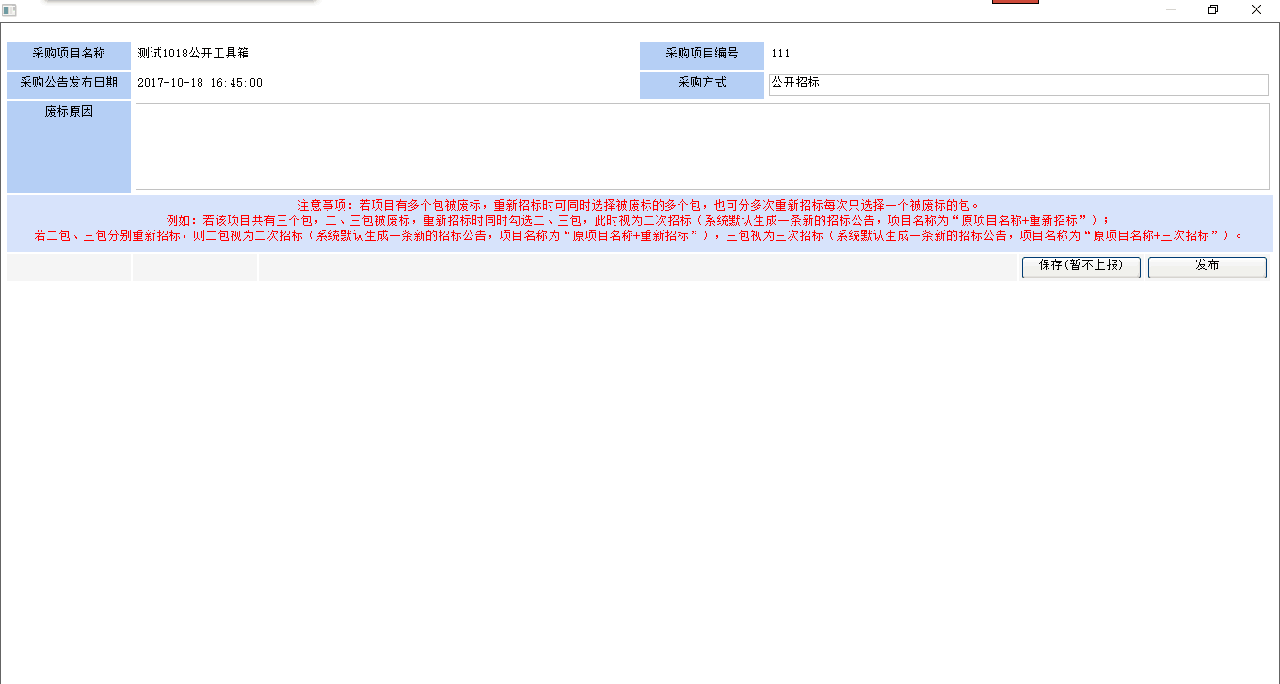
图4废标公告完善页面

4、中标公告
登录政府公共资源系统，进入交易系统首页，选中左侧菜单栏的“标后业务”，点击“中标公告”，进入项目列表（如图5）。选中准备发公告的项目，点击左上角的“中标公告”按钮，进入到项目标段页面。点击标段后的蓝色“公告”按钮（图6），弹出中标公告完善页面（图7），完善好相关信息后点击“发布”按钮，弹出中标公告预览页面，点击“确认”，经过审核后，中标公告将发布到公共资源网站。

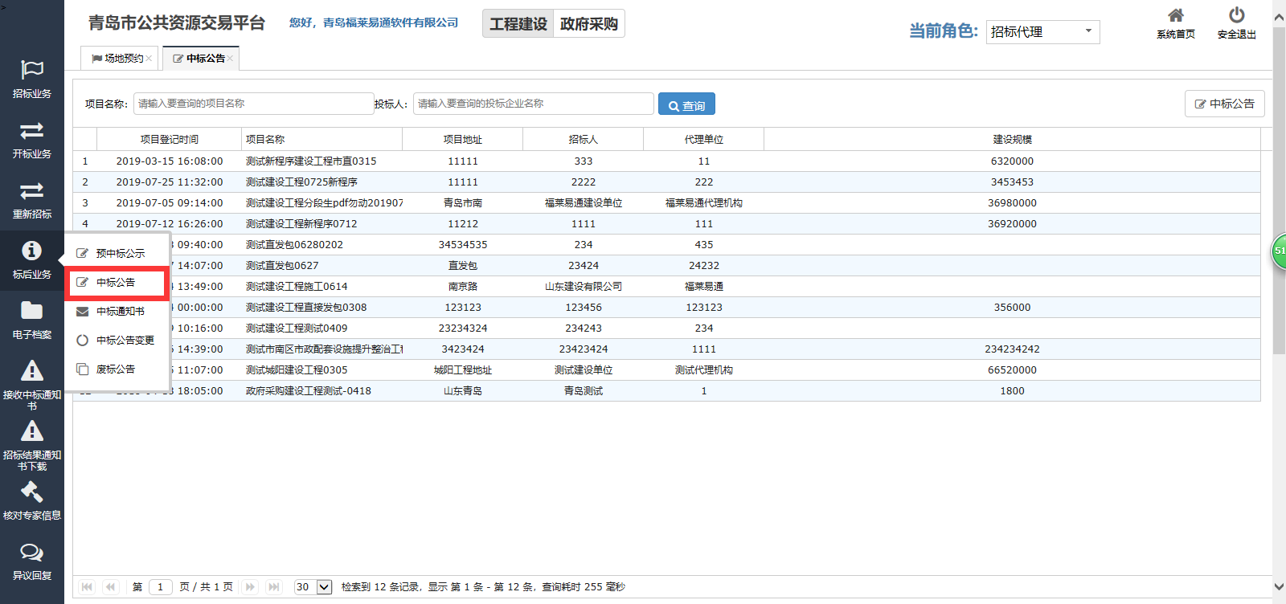
图5 项目列表界面
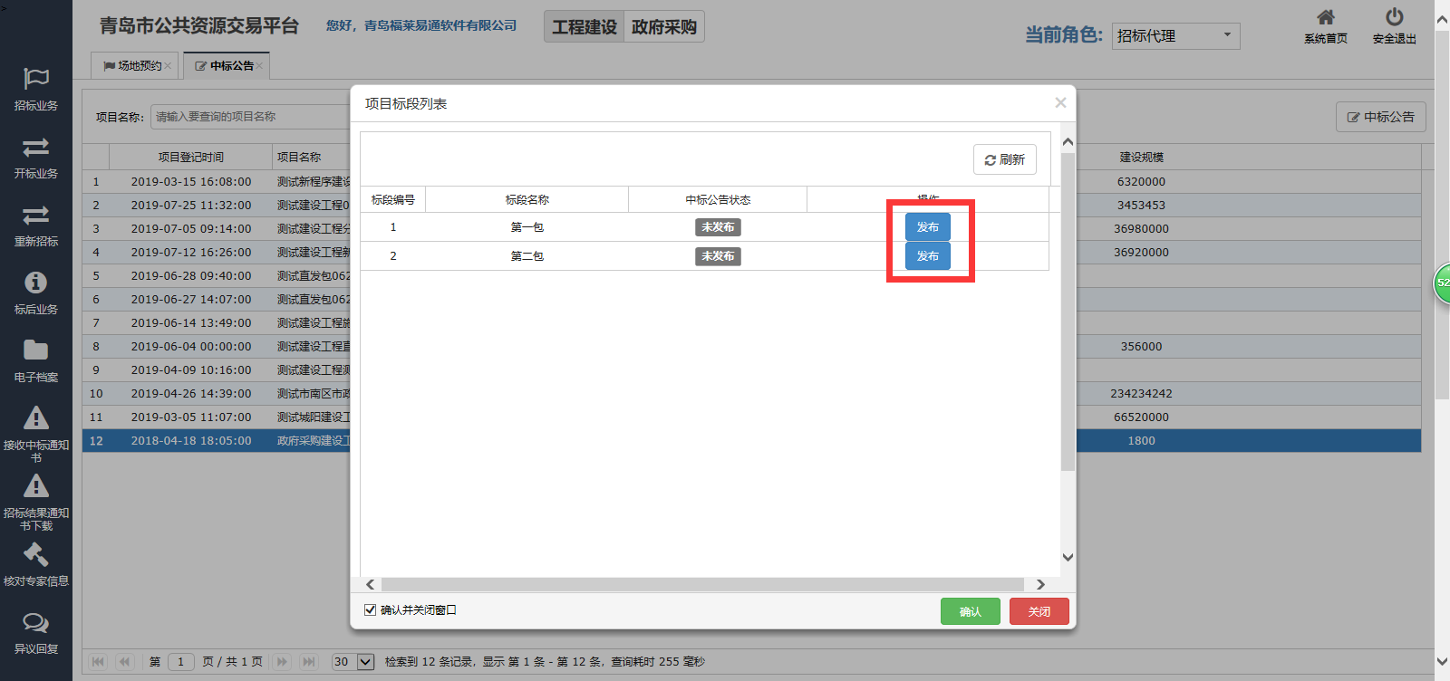
图6 项目标段页面
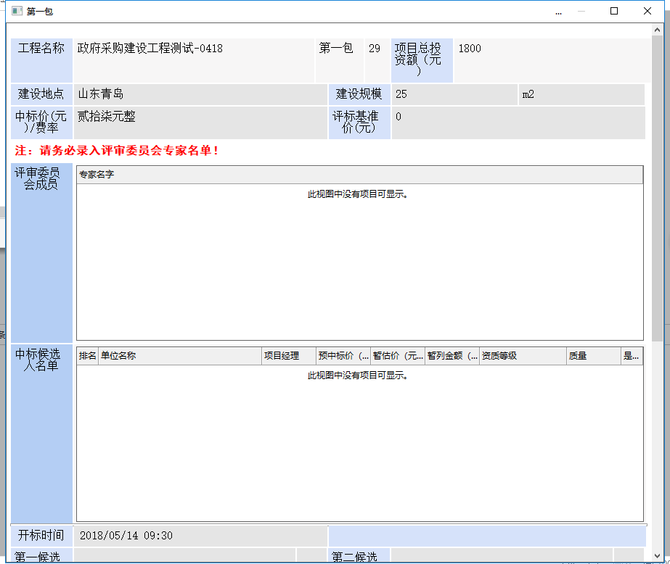
图7 中标公告完善页面

5、保证金退款

5.1退款项目管理
退款项目管理功能提供代理对每个项目的退款情况进行查询，包括中标人和未中标人的退款状态和信息查询。具体操作如下：
登录公共资源交易系统，进入交易系统首页，选中左侧菜单栏的“保证金退款”，点击“退款项目管理”，进入项目列表。选中项目，点击右上角的“退款明细”按钮（图8），弹出查看保证金明细页面（图9）
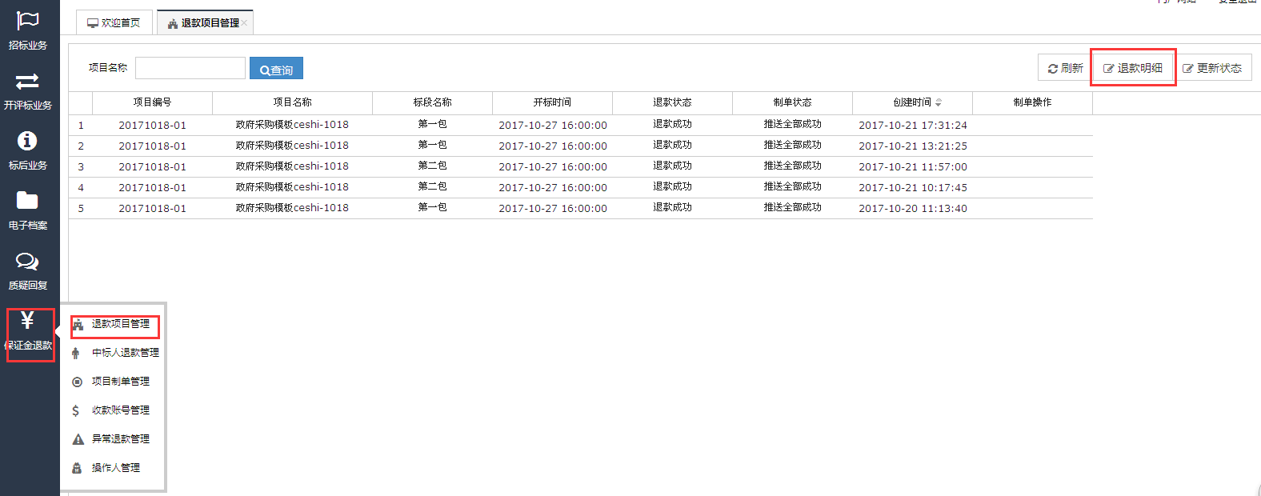
图8 项目列表--退款明细界面

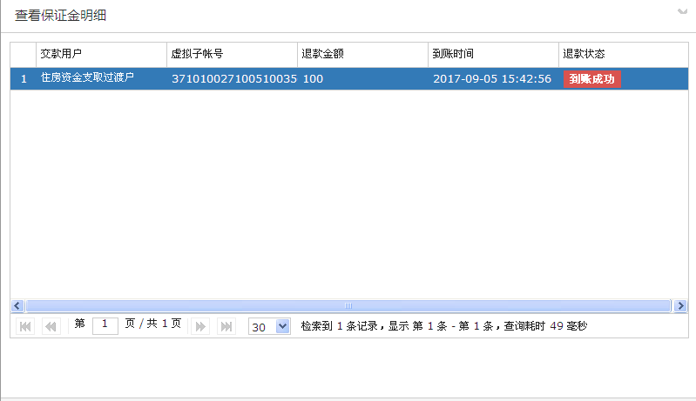
图9 查看保证金明细界面
返回项目列表，点击右上角的“更新状态”按钮，可刷新项目，获取最新的保证金退款信息。

5.2中标人退款管理
登录公共资源交易系统，进入交易系统首页，选中左侧菜单栏的“综合管理子系统”，点击“保证金退款”，选择“人工退款制单”进入项目列表。
1）在列表中选择要退款的标段
2）点击退款制单
3）选择需要退款的缴纳账户
4）点击提交制单
5）打开退款单复核栏目进行复核，复核完成后才能向银行发起退款申请。

